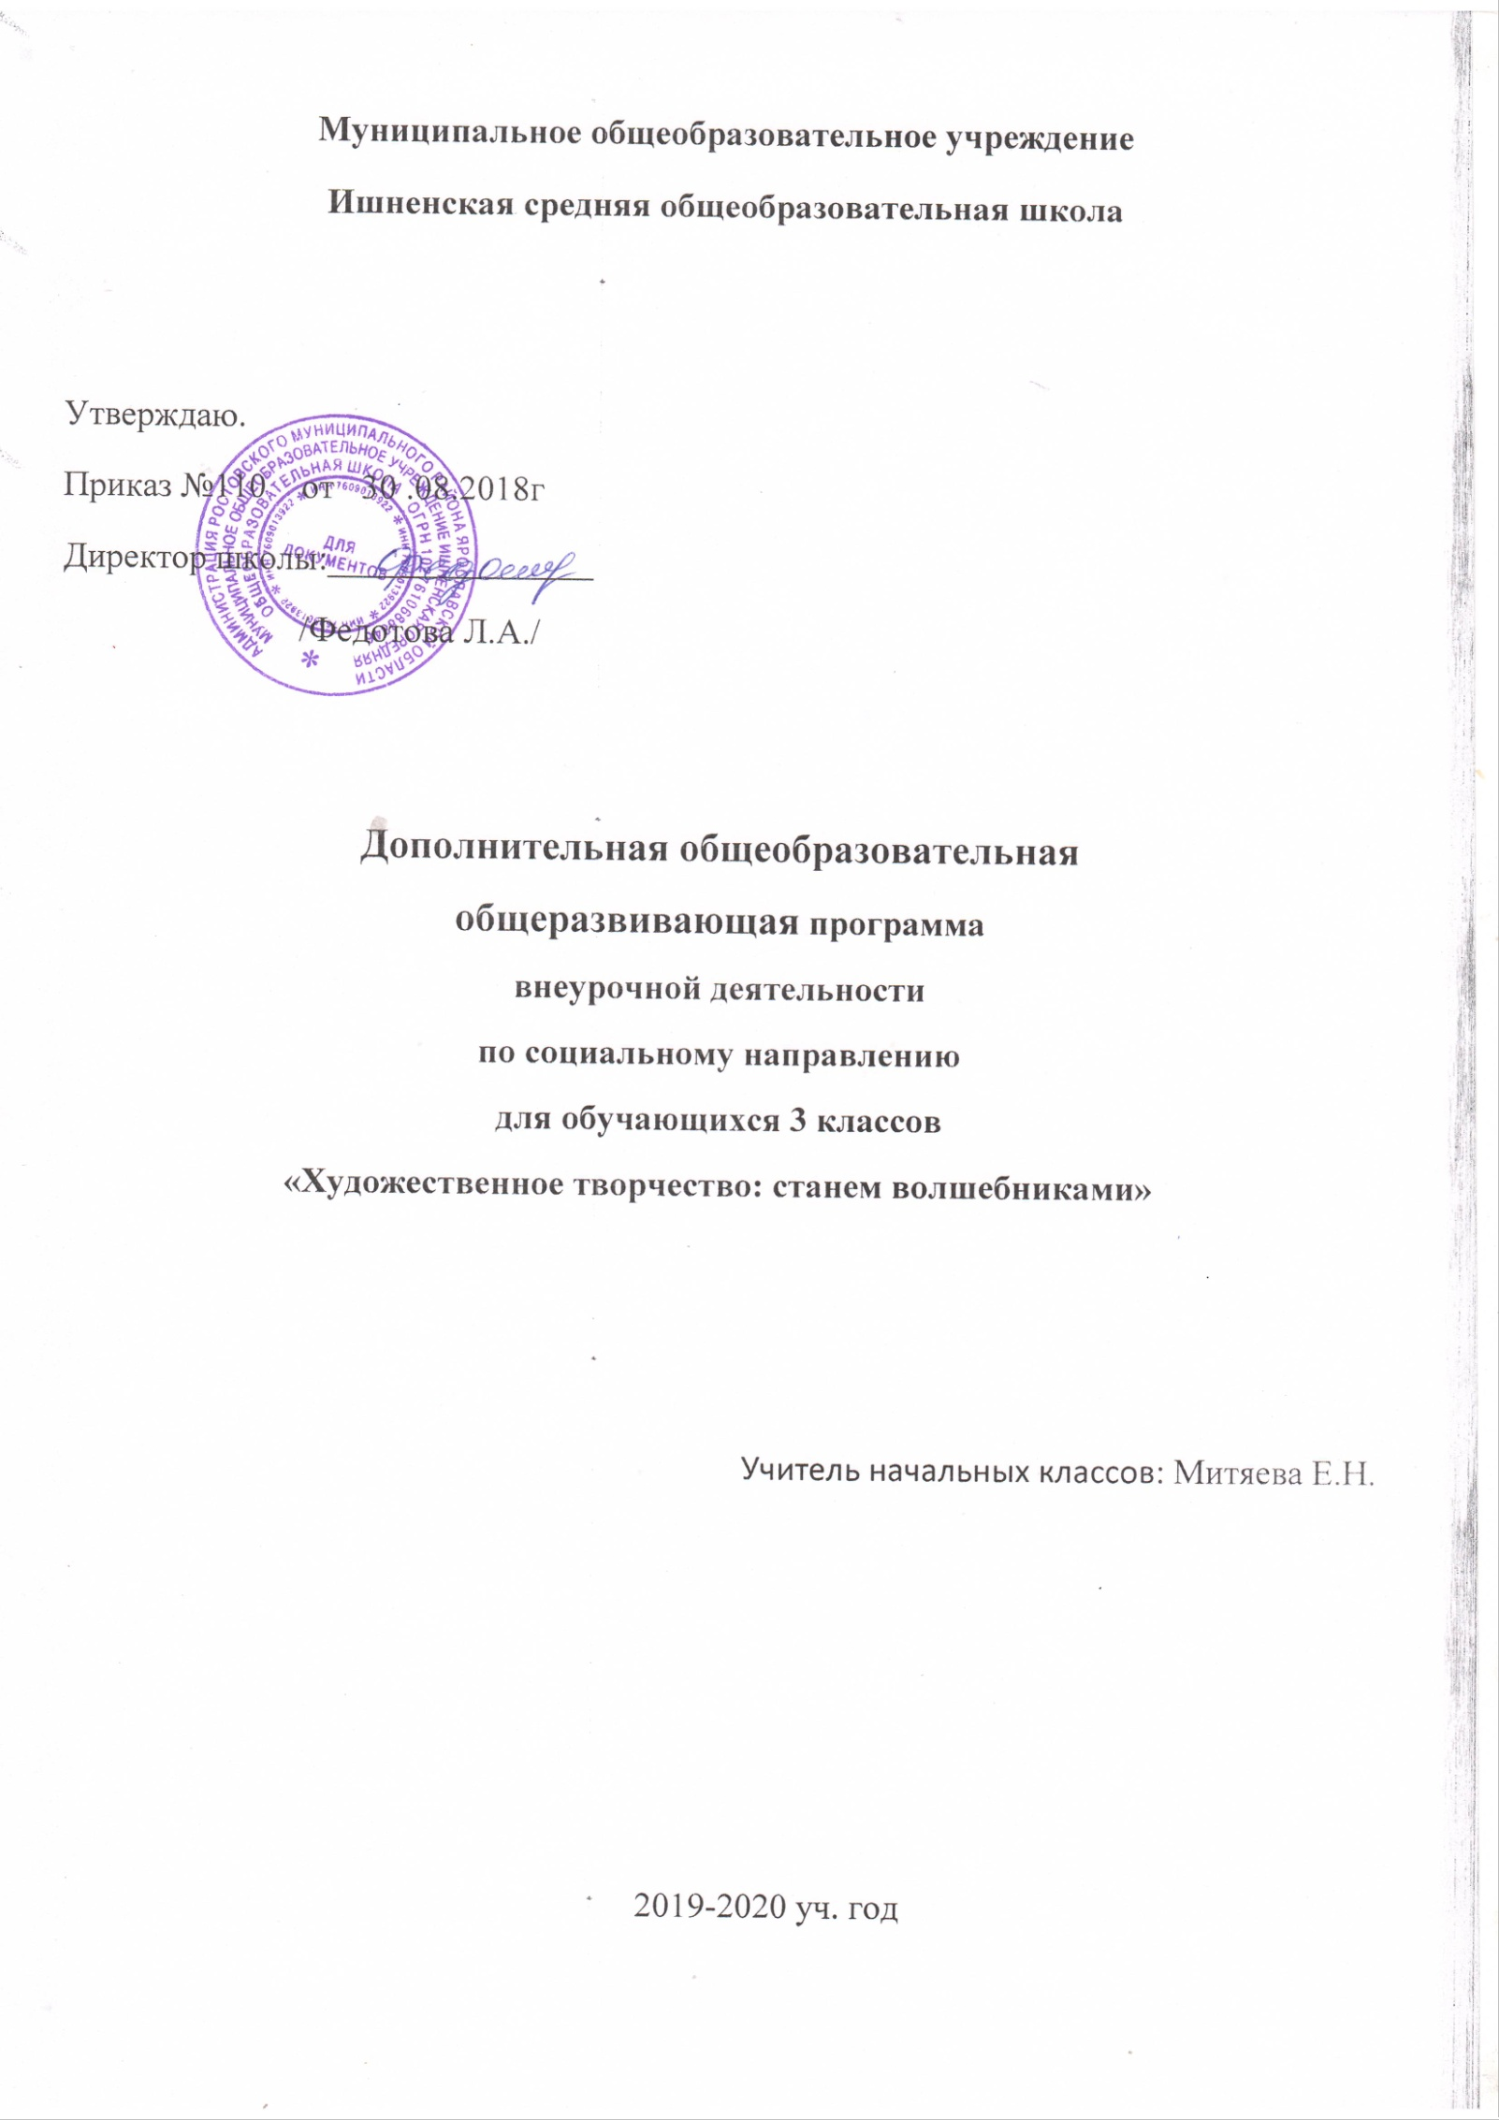

Пояснительная записка

Программа внеурочной деятельности «Художественное творчество: станем волшебниками» для 3 класса разработана на основе Федерального государственного образовательного стандарта начального общего образования, Концепции духовно-нравственного развития и воспитания личности гражданина России, планируемых результатов начального общего образования, а также на основе авторской программы Т.Н. Просняковой «Художественное творчество: станем волшебниками» (Программы внеурочной деятельности. Система Л.В. Занкова/Сост. Е.Н. Петрова.- Самара: Издательство «Учебная литература»: Издательский дом «Фёдоров», 2011.
Целью данного курса является гармоничное развитие учащихся средствами художественного творчества.
Задачи курса:
- развить творческий потенциал детей средствами художественного труда;
- формировать прикладные умения и навыки;
- воспитывать интерес к активному познанию истории материальной культуры своего и других народов, уважительное отношение к труду.
Методологической основой курса является системно-деятельностный подход в начальном обучении. Занятия по данному курсу познакомят детей с огромным миром прикладного творчества, помогут освоить разнообразные технологии в соответствии с индивидуальными предпочтениями.
Кроме решения задач художественного воспитания, данная программа развивает интеллектуально-творческий потенциал учащихся, предоставляя каждому ребенку широкие возможности для самореализации и самовыражения, познания и раскрытия собственных способностей, проявления инициативности, изобретательности, гибкости мышления.
Основное внимание при изучении курса уделяется духовно-нравственному воспитанию младшего школьника. На уровне предметного содержания создаются условия для воспитания:
- патриотизма - через активное познание истории материальной культуры и традиций своего и других народов;
- трудолюбия - привитие детям уважительного отношения к труду, трудовых навыков и умений самостоятельного конструирования и моделирования изделий, навыков творческого оформления результатов своего труда и др.;
- творческого отношения к учению, труду, жизни;
- формирования представлений об эстетических ценностях (восприятие красоты природы, знакомство с художественными ценностями материального мира, эстетической выразительностью предметов рукотворного мира, эстетикой труда и трудовых отношений в процессе выполнения коллективных художественных проектов);
- бережного отношения к природе, окружающей среде (в процессе работы с природным материалом, создания из различного материала образов картин природы, животных и др.);
- ценностного отношения к здоровью (освоение приемов безопасной работы с инструментами, понимание необходимости применения экологически чистых материалов, организация здорового созидательного досуга и т.д.).

Наряду с вышеназванными, курс «Художественное творчество: станем волшебниками» выделяет и другие приоритетные
направления, среди которых:
- интеграция предметных областей для формирования целостной картины мира и развития универсальных учебных
действий;
- формирование информационной грамотности современного школьника;
- развитие метапредметных умений.
Основные содержательные линии программы направлены на личностное развитие учащихся, воспитание у них интереса к различным видам деятельности, получение и совершенствование определенных технологических навыков. Программа позволяет ребенку как можно более полно представить себе место, роль, значение и применение того или иного материала в окружающей жизни.
Системно-деятельностный и личностный подходы в начальном обучении предполагают активизацию познавательной деятельности каждого учащегося с учётом его возрастных и индивидуальных особенностей. Раскрытие личностного потенциала младшего школьника реализуется путём индивидуализации учебных заданий. Ученик всегда имеет выбор в принятии решения, исходя из его степени сложности. Он может заменить предлагаемые материалы и инструменты на другие, с аналогичными свойствами и качествами.

Программа рассчитана на 34 ч в год,из расчёта 1 час в неделю.

Планируемые результаты освоения учащимися программы курса

Личностные универсальные учебные действия

У учащихся будут сформированы:

- широкая мотивационная основа художественно-творческой деятельности, включающая социальные, учебно-познавательные и внешние мотивы;

- устойчивый познавательный интерес к новым видам прикладного творчества, новым способам исследования технологий и материалов, новым способам самовыражения;

- адекватное понимание причин успешности/неуспешности творческой деятельности.

Учащиеся получат возможность для формирования:

- внутренней позиции на уровне понимания необходимости творческой деятельности как одного из средств самовыражения в социальной жизни;

- выраженной познавательной мотивации;

- устойчивого интереса к новым способам познания;

- адекватного понимания причин успешности/неуспешности творческой деятельности.

Регулятивные универсальные учебные действия

Учащиеся научатся:

- принимать и сохранять учебно-творческую задачу;

- учитывать выделенные в пособиях этапы работы;

- планировать свои действия;

- осуществлять итоговый и пошаговый контроль;

- адекватно воспринимать оценку учителя;

- различать способ и результат действия;

- вносить коррективы в действия на основе их оценки и учета сделанных ошибок.

Учащиеся получат возможность научиться:

- проявлять познавательную инициативу;

- учитывать выделенные учителем ориентиры действия в незнакомом материале;

- преобразовывать практическую задачу в познавательную;

- самостоятельно находить варианты решения творческой задачи.

Познавательные универсальные учебные действия

Учащиеся научатся:

- осуществлять поиск нужной информации для выполнения художественно-творческой задачи с использованием учебной и дополнительной литературы в открытом информационном пространстве, в т.ч. контролируемом пространстве Интернета;

- использовать знаки, символы, модели, схемы для решения познавательных и творческих задач и представления их результатов;

- высказываться в устной и письменной форме;

- анализировать объекты, выделять главное;

- осуществлять синтез (целое из частей);

- проводить сравнение, классификацию по разным критериям;

- устанавливать причинно-следственные связи;

- строить рассуждения об объекте;

- обобщать (выделять класс объектов по какому-либо признаку);

- подводить под понятие;

- устанавливать аналогии;

- проводить наблюдения и эксперименты, высказывать суждения, делать умозаключения и выводы.

Учащиеся получат возможность научиться:

- осуществлять расширенный поиск информации в соответствии с исследовательской задачей с использованием ресурсов библиотек и сети Интернет;

- осознанно и произвольно строить сообщения в устной и письменной форме;

- использовать методы и приемы художественно-творческой деятельности в основном учебном процессе и повседневной жизни.

Коммуникативные универсальные учебные действия

Учащиеся научатся:

- понимать возможность существования различных точек зрения и различных вариантов выполнения поставленной творческой задачи;

- учитывать разные мнения;

- формулировать собственное мнение и позицию;

- договариваться, приходить к общему решению;

- соблюдать корректность в высказываниях;

- задавать вопросы по существу;

- использовать речь для регуляции своего действия;

- стремиться к координации действий при выполнении коллективных работ;

- контролировать действия партнера;

- владеть монологической и диалогической формами речи.

Учащиеся получат возможность научиться:

- учитывать разные мнения и обосновывать свою позицию;

- с учетом целей коммуникации достаточно полно и точно передавать партнеру необходимую информацию как ориентир для построения действия;

- осуществлять взаимный контроль и оказывать партнерам в сотрудничестве необходимую взаимопомощь.

В результате занятий по предложенному курсу учащиеся получат возможность:

развивать воображение, образное мышление, интеллект, фантазию, техническое мышление, конструкторские способности, сформировать познавательные интересы;

расширить знания и представления о традиционных и современных материалах для прикладного творчества;

познакомиться с историей происхождения материала, с его современными видами и областями применения;

познакомиться с новыми технологическими приемами обработки различных материалов;

использовать ранее изученные приемы в новых комбинациях и сочетаниях;

познакомиться с новыми инструментами для обработки материалов или с новыми функциями уже известных инструментов;

создавать полезные и практичные изделия, осуществляя помощь своей семье;

совершенствовать навыки трудовой деятельности в коллективе: умение общаться со сверстниками и со старшими, умение оказывать помощь другим, принимать различные роли, оценивать деятельность окружающих и свою собственную;

оказывать посильную помощь в дизайне и оформлении класса, школы, своего жилища;

достичь оптимального для каждого уровня развития;

сформировать систему универсальных учебных действий;
сформировать навыки работы с информацией.

Календарно-тематическое планирование

№ темы п/п | Тема/ раздел курса | Кол-во часов | Используемые пособия | Дата
Раздел 1. Работа с бумагой и картоном (по книгам серии «Любимый образ» (13 часов)
 | Объемные изделия в технике оригами | 1 | Цветная бумага | 04.09.2019
 | Симметричное вырезание «Ажурные бабочки» | 1 | Цветная и белая бумага
 | Игрушки из картона с подвижными  деталями. Самый преданный друг «Дворняга» | 1 | Картон, проволока
 | Рисование ватой по бархатной бумаге. Котенок. | 1 | Бархатная бумага, вата
 | Моделирование из конусов. | 1 | Цветная бумага | 02.10.2019
 | Моделирование из гофрированной  бумаги на проволочном каркасе. «Лилия». | 1 | Гофрированная бумага, проволока
 | Надрезание бахромой, скручивание в жгут. «Хризантема» | 1 | Гофрированная бумага
 | Объемное конструирование  из деталей оригами. «Ель» | 1 | Цветная бумага
 | Моделирование из бумаги и салфеток. Квиллинг из салфеток. «Дуб» | 1 | Цветная бумага, салфетки
 | Торцевание на бумаге. Встреча двух красавиц «Деревья» | 1 | Гофрированная бумага, картон
 | Многослойное торцевание. Цветы. | 1 | Гофрированная бумага, цветная бумага, картон
 | Моделирование из фольги «Роза» . | 1 | Фольга, проволока
 | Украшения для костюма из бумаги. Выставка работ учащихся | 1 | Гофрированная бумага, цветная бумага
Раздел 2. Текстильные материалы (по книгам серии «Любимый образ» (12 часов))
 | Аппликация из резаных нитей. «Собачки» | 1 | Шерсть, картон
 | Нитяная бахрома. | 1 | Шерсть, тесьма
 | Моделирование из проволоки и помпонов «Пушистая гусеница». | 1 | Шерсть, картон,  проволока
 | Изонить на картонных шаблонах «Нитяные узоры» | 1 | Картон, мулине
 | Аппликация из нитяных валиков. «Берёзовые локоны» | 1 | Шерсть, картон
 | Приклеивание ниток по спирали. Движение по спирали «Кошечка» | 1 | Шерсть, картон
 | Аппликация из распущенного  трикотажа. | 1 | Трикотаж, картон
 | Вышивание. Стебельчатый и тамбурный швы «Вышитые узоры» | 1 | Ткань, мулине
 | Аппликация из ткани, приклеенной на бумагу «Уточка. Петушок» | 1 | Ткань, бумага, тесьма
 | Аппликация из жатой ткани. Собака. | 1 | Ткань, бумага, картон
 | Аппликация из ткани и ниток | 1 | Ткань, шерсть, картон
 | Шитье по выкройкам «Озорная гусеничка». Выставка работ учащихся | 1 | Ткань, шерсть, тесьма
Раздел 3. Пластические материалы (по книгам серии «Любимый образ» (6 часов))
 | Раскатывание пластилина «Планета кошек» | 1 | Пластилин, картон
 | Разрезание пластилина. Мозаика «Фейерверк» | 1 | Пластилин, картон | 02.04
 | Обратная аппликация из пластилина  на прозрачной основе. Сказочные герои «Том и Леопольд» | 1 | Пластилин, прозрачные крышки
 | Пластилиновые нити, продавливание через сито. «Клевер луговой» | 1 | Пластилин, металлическое сито, картон
 | Разрезание пластилина. Аппликация. | 1 | Пластилин, картон
 | Лепка из соленого теста на основе  из фольги. Выставка работ учащихся | 1 | Соленое тесто, фольга
Раздел 4. Модульное оригами (по книге «Забавные фигурки. Модульное оригами» (3 часа))
 | Модуль кусудамы «Супершар». Художественные образы на основе этого модуля | 1 | Цветная, белая, упаковочная бумага
 | Соединение модуля «Супершар» и треугольного модуля. Нарциссы. Тюльпаны | 1 | Цветная и белая бумага
 | Изделия с использованием модуля  «Трилистник» и треугольного модуля. Выставка работ учащихся | 1 | Различные виды бумаги

Ресурсное обеспечение программы
Литература основная и дополнительная

- Программы внеурочной деятельности. Система Л.В. Занкова/Сост. Е.Н. Петрова.- Самара: Издательство «Учебная литература»: Издательский дом «Фёдоров», 2011
- Т.Н. Проснякова Бабочки: Энциклопедия технологий прикладного творчества.- Самара: Издательство «Учебная литература: Издательский дом «Федоров», 2004
- Т.Н. Проснякова Кошки: Энциклопедия технологий прикладного творчества.- Самара: Издательство «Учебная литература: Издательский дом «Федоров», 2004
- Т.Н. Проснякова Собачки: Энциклопедия технологий прикладного творчества.- Самара: Издательство «Учебная литература: Издательский дом «Федоров», 2004
- Т.Н. Проснякова Цветы: Энциклопедия технологий прикладного творчества.- Самара: Издательство «Учебная литература: Издательский дом «Федоров», 2004
- Т.Н. Проснякова Деревья: Энциклопедия технологий прикладного творчества.- Самара: Издательство «Учебная литература: Издательский дом «Федоров», 2004
- Проснякова Т.Н. Забавные фигурки. Модульное оригами. М.: АСТ-ПРЕСС КНИГА, 2011. (Золотая библиотека увлечений)
- Сайт Страна Мастеров http://stranamasterov.ru
- Сайт Всё для детей http://allforchildren.ru

Технические средства обучения.
1. Персональный компьютер.
2. Мультимедийный проектор.
3. Интерактивная доска.

